任务2.2分析：

从分组柱状图中，我们可以看出，在中年人群体中，选择购买该产品的客户占比低于未购买该产品的用户。而在青年人和老年人群体中，选择购买该产品的客户占比明显偏高，尤其是在老年人群体中，绝大多数用户均选择了购买该产品。

在今后的营销推广中，银行应当重点关注中年人客户群体，因为这部分群体选择购买产品的人数少于未购买人数，且中年客户占总客户数量比重最大，用户基数大。针对中年客户进行营销策略的调整，会取得更大的收益增长。

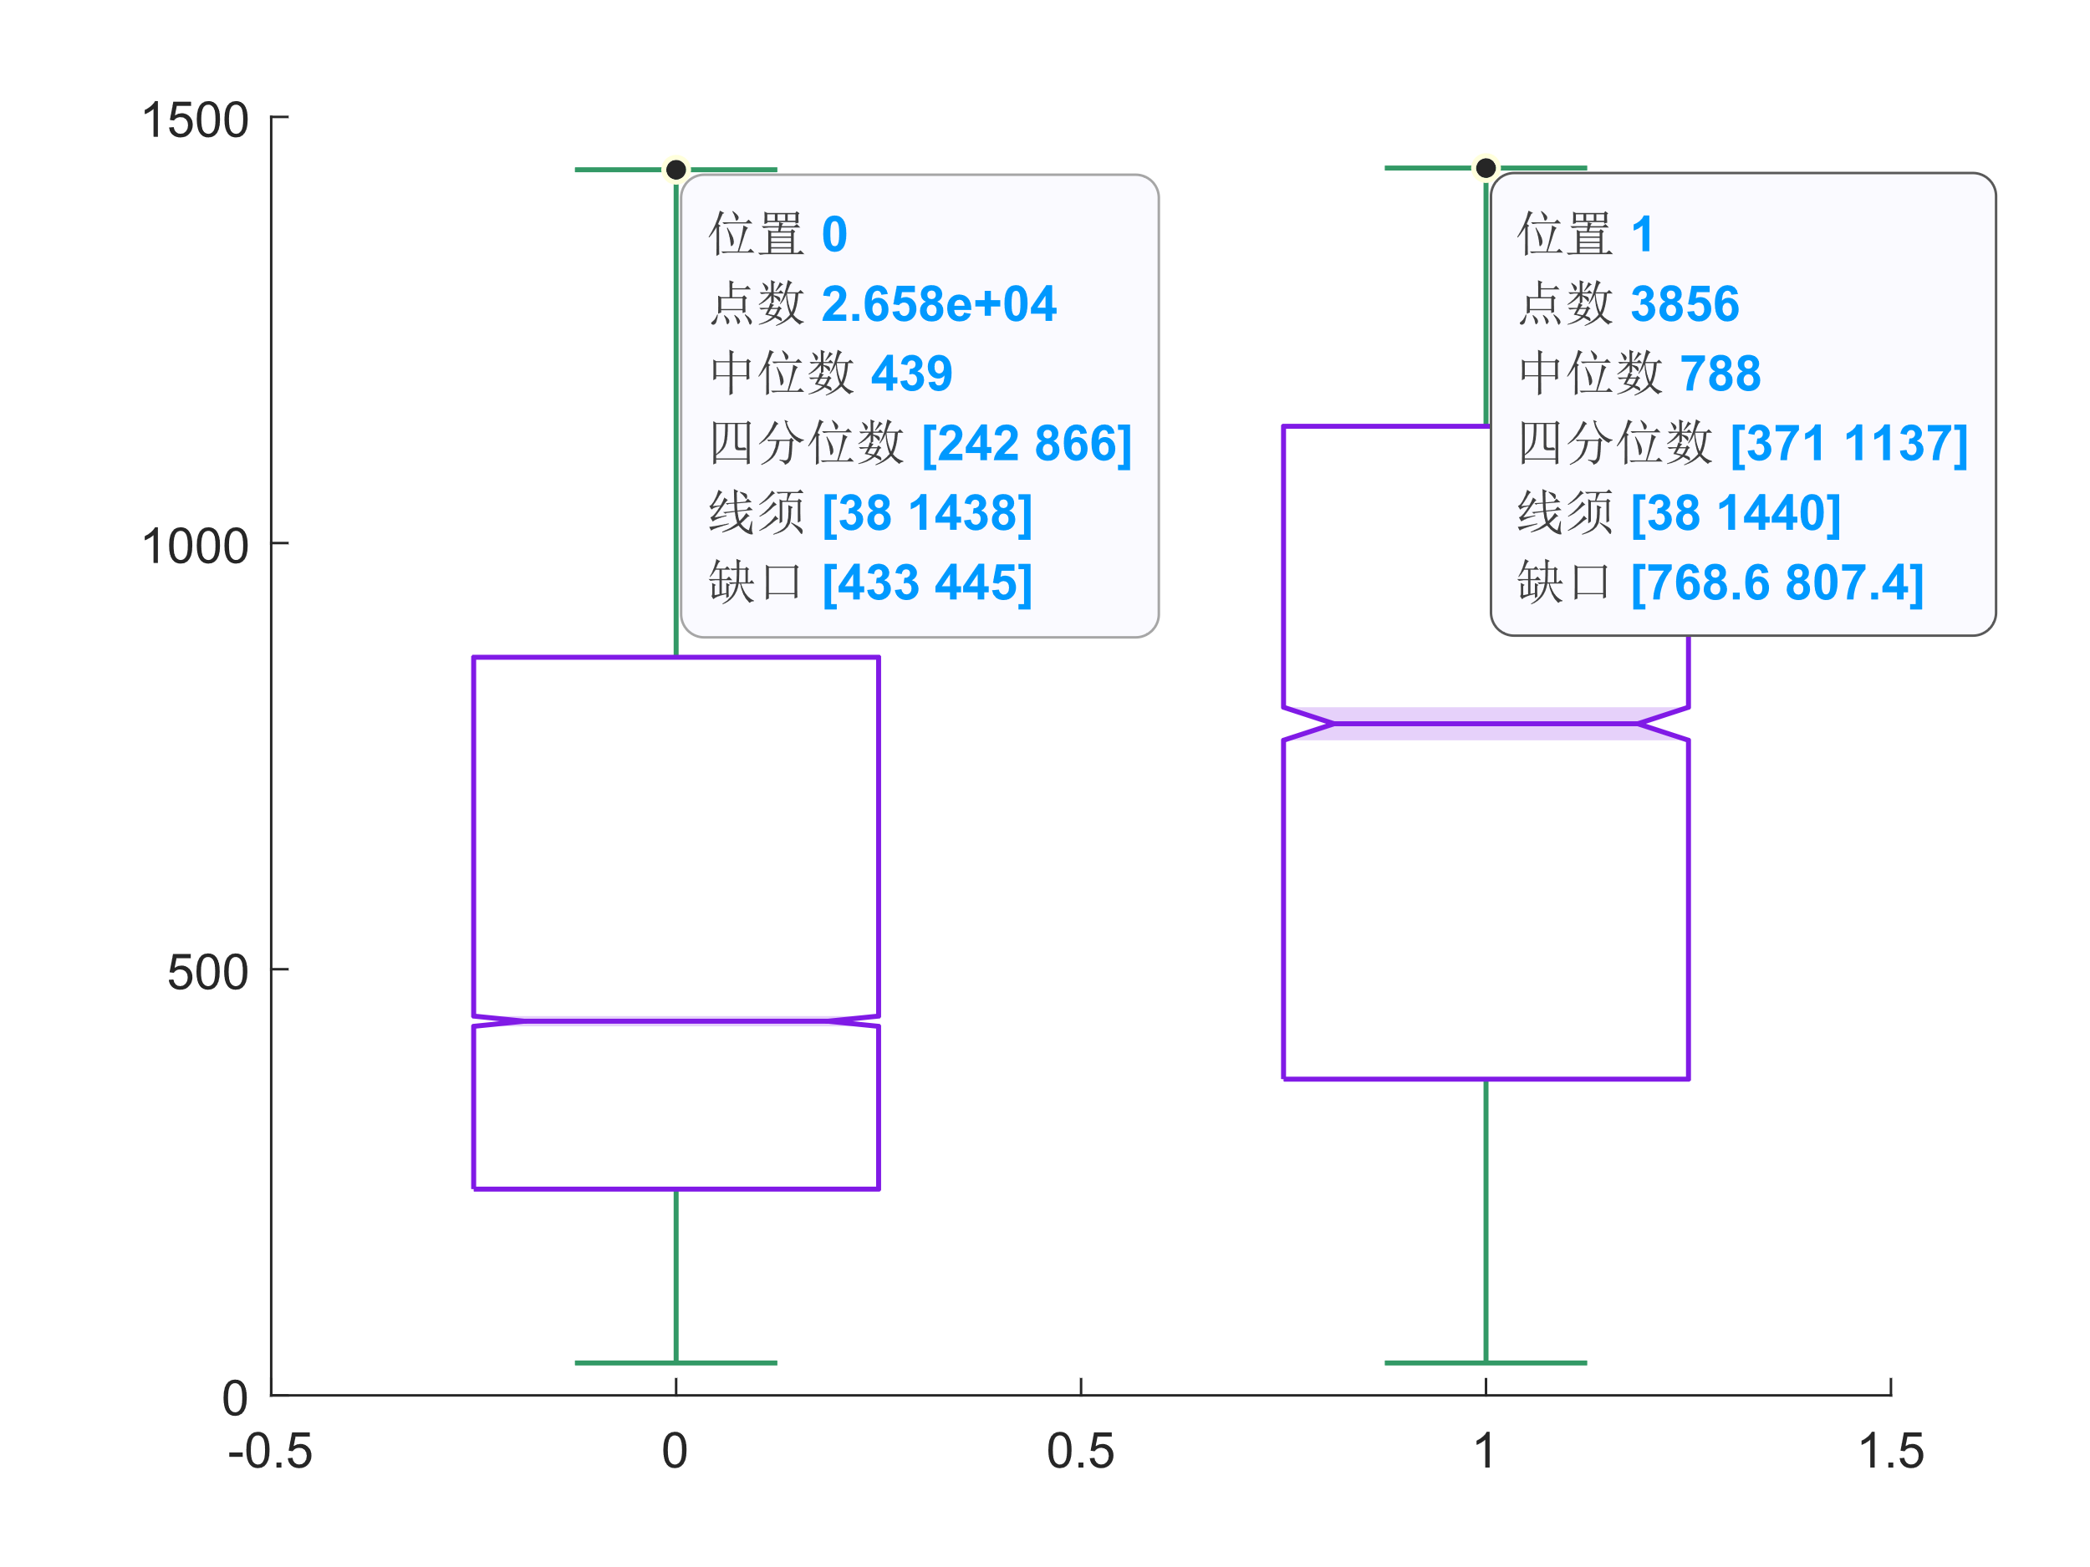

任务2.4分析：

主观推测，选择购买该产品的客户，最近一次与银行的通话时间应当更长，箱线图验证了这一推测。从图中我们可以看出，虽然区间范围几乎相同，但购买产品客户的通话时长分布普遍高于未购买产品的客户。其中，购买产品客户的通话时长平均值，大致位于未购买产品客户通话时长的上四分位点处；下四分位数大致与未购买产品客户通话时长的平均值相当。这启示我们，在今后的营销推广中，应当注重与客户的电话沟通，通过提高通话时长劝说用户多多购买产品，将会有效提高收益。

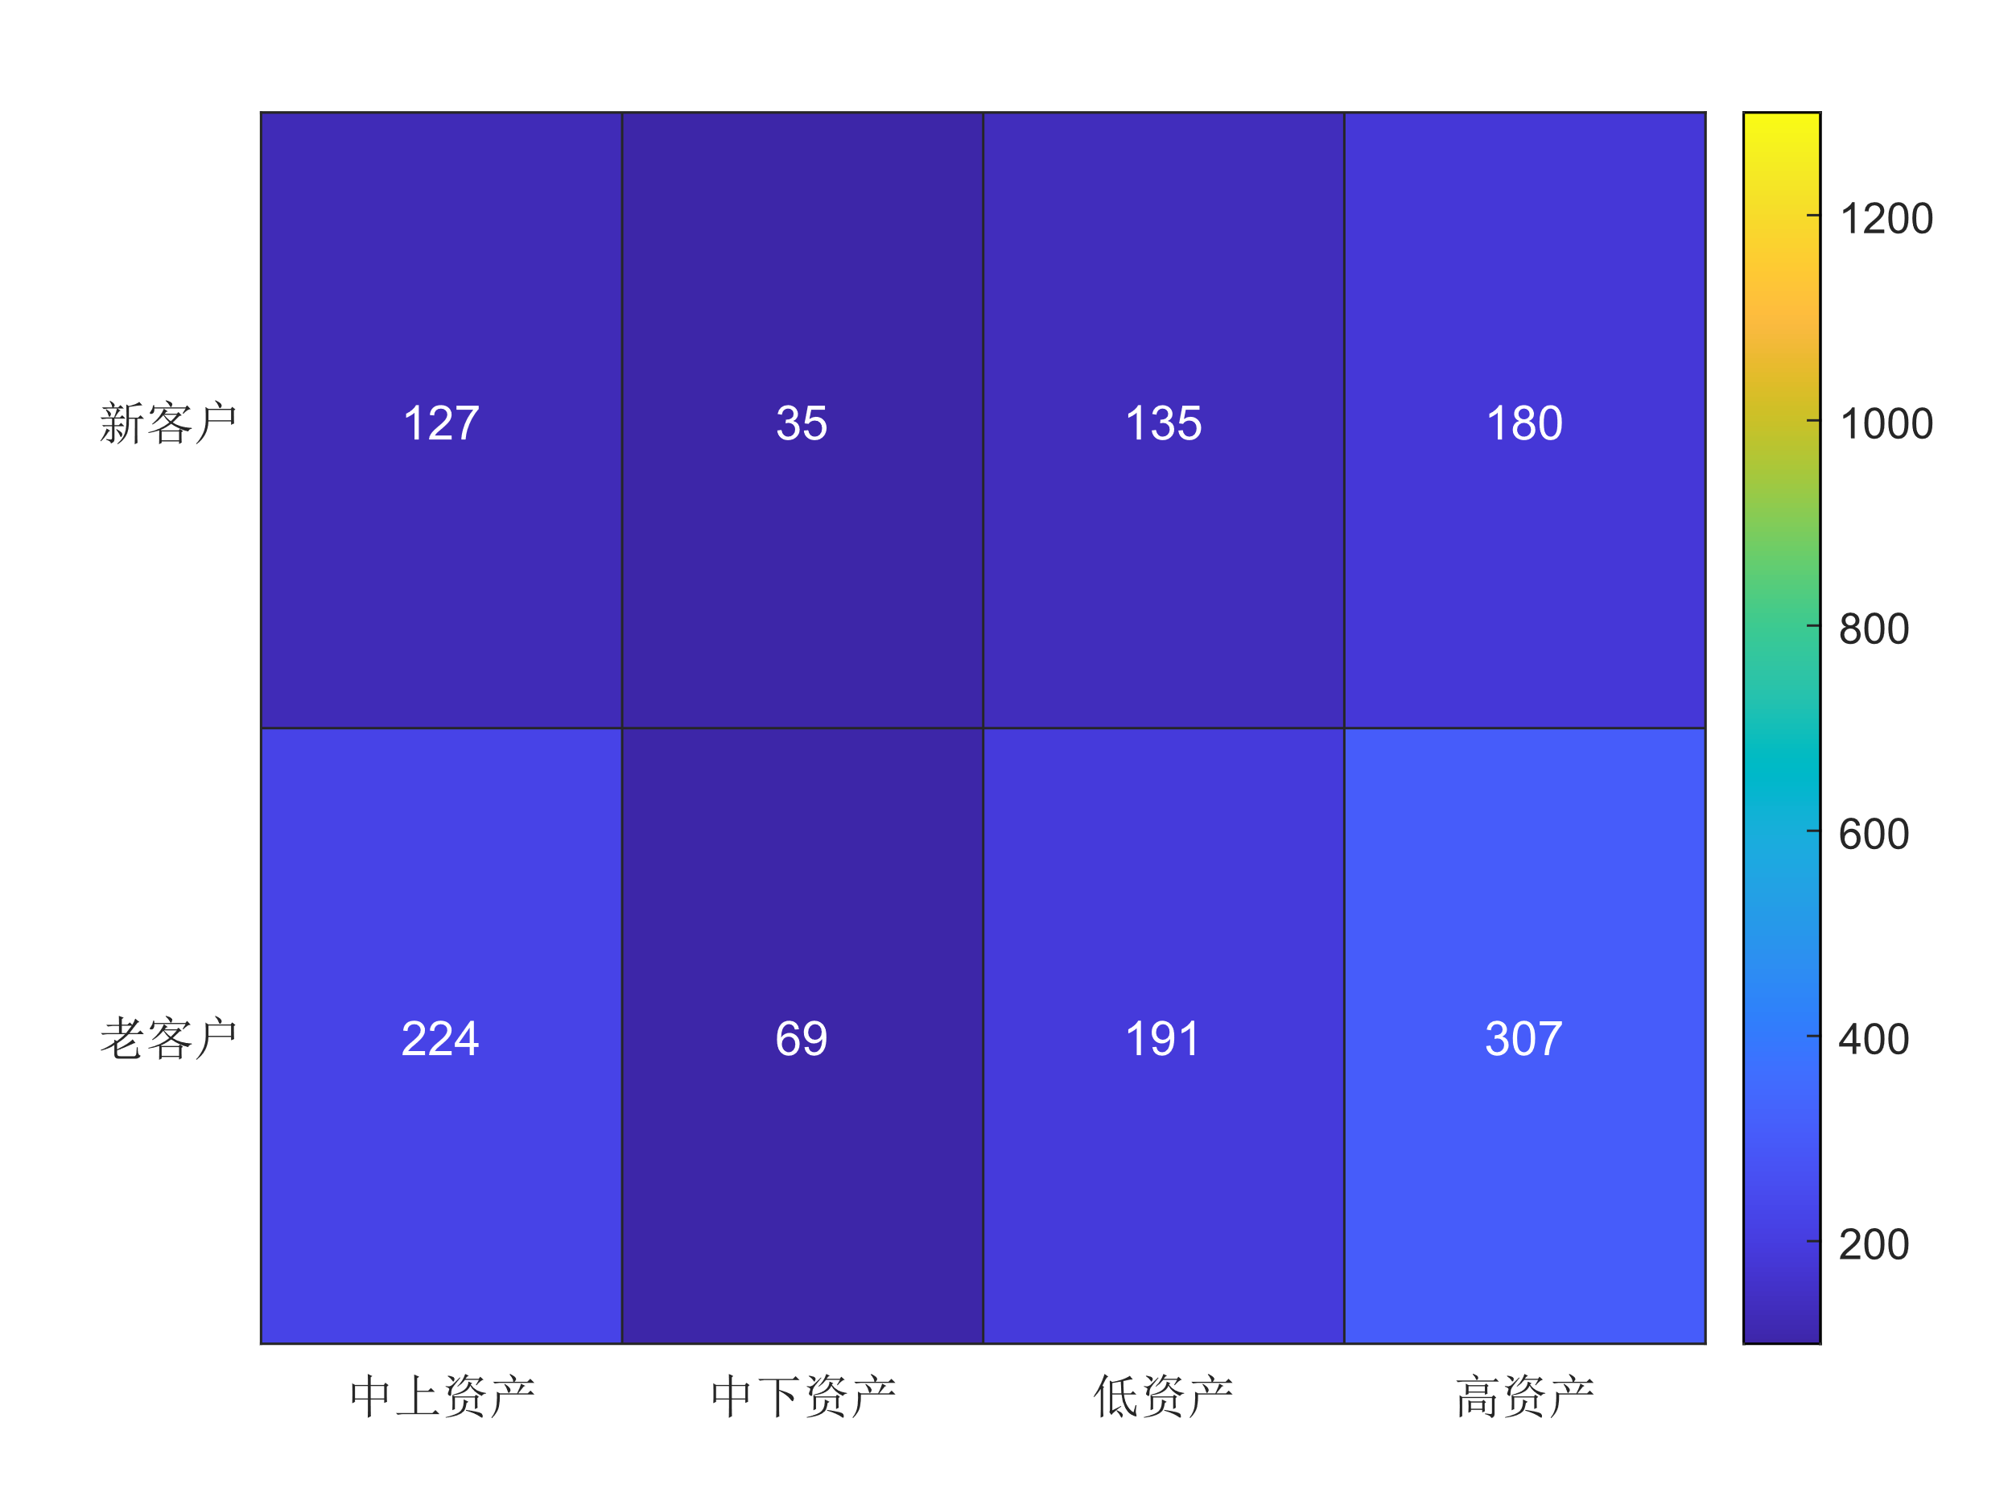

任务3.4分析：

由于新、老客户与各个资产阶段客户的基数不同，在分析时我们应当考虑各自的组成比例。经过统计，老客户的人数略低于新客户人数的两倍。在热力图中，新老客户各个资产阶段的人数比例均与总人数相符，这说明新、老客户具有大致相当的流失可能性。类似地，各个资产阶段人数的比例与热力图中的比例同样相符，这说明各个阶段的客户也具有大致相当的流失可能性。可以这样认为，用户是否流失与用户是否为新、老客户和客户的资产阶段相关性不高。